14.05.2020r. Materiały dla dzieci
1. Zachęcam do obejrzenia filmu edukacyjnego pt. „ Polska- Moja ojczyzna”
Link: https://www.youtube.com/watch?v=JPB6tA0U214

2. Zabawa dydaktyczna “ Zwiedzamy różne region naszego kraju.
Rodzic proponuje wycieczkę po Polsce w celu poznania jej większych miast i rzek. Dziecko porusza się „pociągiem” prowadzonym przez rodzica. Rodzic wraz z dzieckiem zatrzymuje się w różnych miejscach w domu, gdzie znajdują się zdjęcia miejsc(zdjęcia umieszczam poniżej), o których będzie opowiadał rodzic. Na postojach rodzic odsłania zdjęcia i mówi fragmenty rymowanki. Dziecko słucha, o jakim mieście, (jakiej rzece) jest mowa, i wykonuje zadania, które proponuje rodzic.

- Postrój pierwszy- Wisła
To wielka rzeka,
Polskich rzek królowa.
A płynie ona z daleka-
Bo z gór, i w morzu się chowa.
Dziecko, po podaniu nazwy rzeki, naśladuje rękami jak płynie rzeka.
- Postrój drugi- Gdańsk
Jestem miastem
Dużym, portowym.
Statki i dźwigi
To tutaj widok typowy.

Dziecko siada na podłodze/dywanie i naśladuje kołysanie się statku na falach.
- Postój trzeci- Katowice
To wielkie, górnicze miasto,
Słynące z węgla i hut.
Kominów tam chyba dwieście
W pobliżu kopalni jest w bród.

Dziecko naśladuje za rodzicem pracę górników w kopalni.
- Postój czwarty- Kraków
To miasto zabytków
- królewski gród.
Mieszkali tam królowie
I smok miał swój ród.

Dziecko tańczy element krakowiaka: krok dostawny po obwodzie koła- jedna ręka spoczywa na biodrze, druga w górze, po skosie.
- Postój piąty- Warszawa
To najważniejsze polskie miasto
- stolica nasza.
Syrenka na go w swej opiece,
Wrogów wystrasza.

Dziecko udaję rzeźbę syrenki.

Zdjęcia miast z rymowanek:
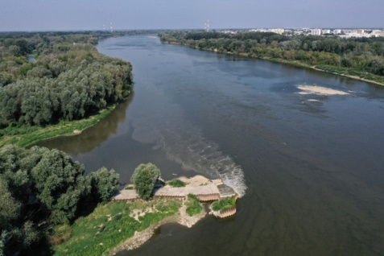

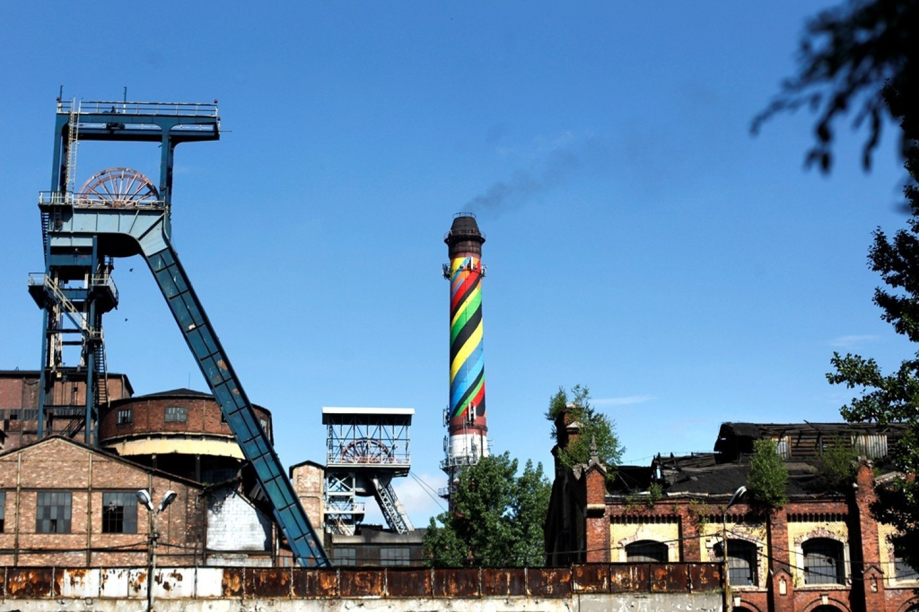

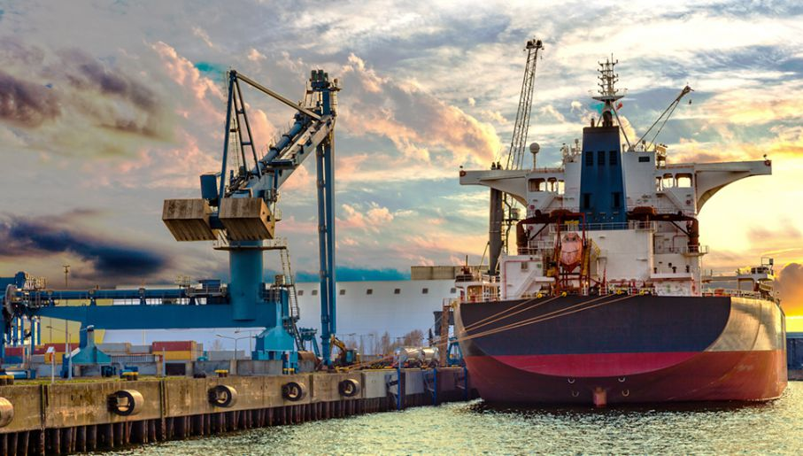

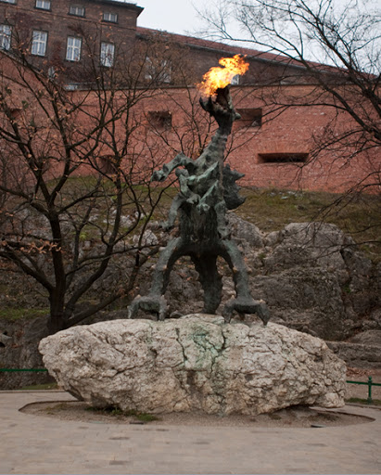

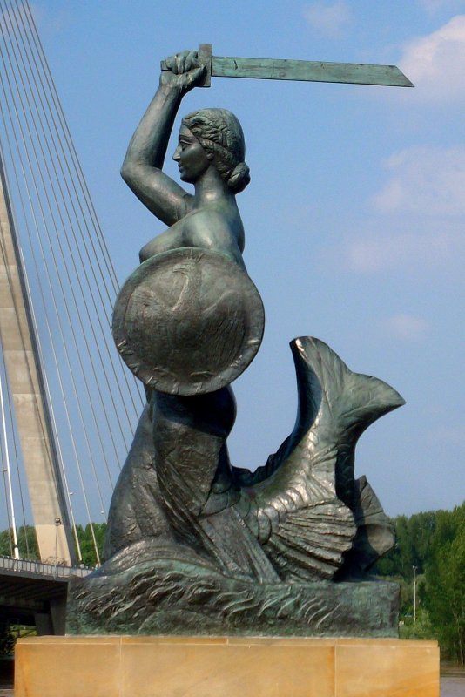

3. Karta pracy
Pokoloruj syrenkę warszawską według instrukcji, a następnie rozetnij wzdłuż linii rysunek. Ułóż obrazek w całość i przyklej na kartonie.
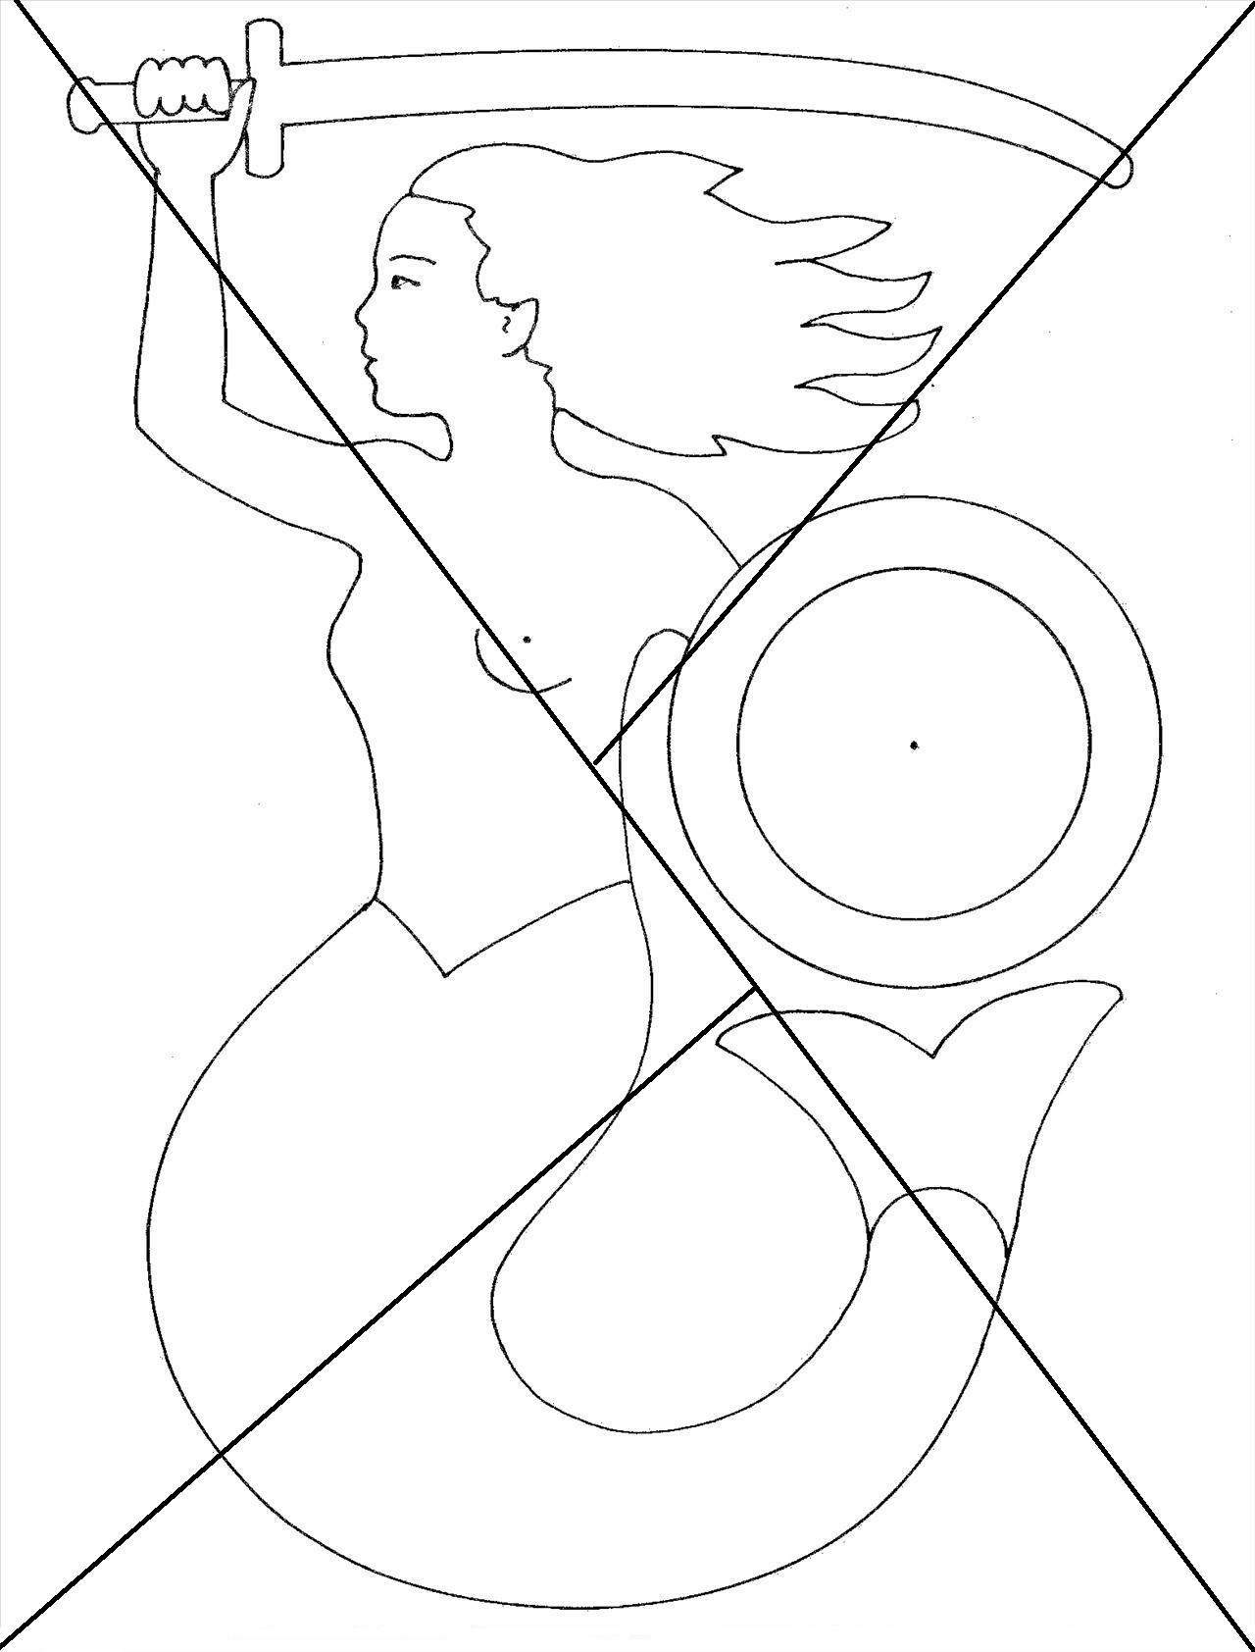
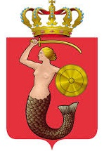
Miecz, włosy i tarczę na kolor żółty, tło-czerwone, ciało syrenki- kremowy, ogon- brązowy.

